МУНИЦИПАЛЬНОЕ БЮДЖЕТНОЕ ОБЩЕОБРАЗОВАТЕЛЬНОЕ УЧРЕЖДЕНИЕ "СРЕДНЯЯ ШКОЛА № 30 С УГЛУБЛЕННЫМ ИЗУЧЕНИЕМ ОТДЕЛЬНЫХ ПРЕДМЕТОВ "

«СОЛДАТЫ МОЕЙ РОДИНЫ»
ЛИТЕРАТУРНО-ИСТОРИЧЕСКИЙ ВЕЧЕР,
ПОСВЯЩЕННЫЙ 77 ГОДОВЩИНЕ ПОБЕДЫ В ВЕЛИКОЙ ОТЕЧЕСТВЕННОЙ ВОЙНЕ
1941-1945 гг.

Автор сценария: Гаудян Алиса Викторовна
заведующий библиотекой
МБОУ «СШ № 30 с УИОП»

Нижневартовск,
2022 г.
«СОЛДАТЫ МОЕЙ РОДИНЫ»

«Я только раз видала рукопашный.
Раз – наяву,
И тысячу – во сне.
Кто говорит, что на войне не страшно,
Тот ничего не знает о войне…»
Юлия Друнина
Форма проведения: Литературно-исторический вечер, посвященный 77 годовщине Победы в Великой Отечественной войне 1941-1945 гг.
Тема: Героический подвиг советского народа в Великой Отечественной войне.
Контингент: обучающиеся 7-9 кадетских классов (возраст 13-16 лет).
Аннотация: Задачи:
- воспитание чувства гордости за доблестное прошлое советского народа, за достижения родной страны, горечи за ее неудачи и поражения, интереса, уважения и сопричастности к ее великой истории, бережного отношения к традициям своего народа;
- развитие познавательной деятельности обучающихся в работе с первоисточниками, воспоминаниями ветеранов Великой Отечественной войны, писателей, поэтов - очевидцев тех страшных лет.
- формирование коммуникативной культуры общения со старшим поколением, уважительного отношение к ветеранам Великой Отечественной войны.

Оформление и наглядность:
на стенах зала демонстрируются плакаты времен Великой Отечественной войны, портреты ветеранов, живущих в нашем городе, детские рисунки о Великой Отечественной войне, мультимедийная презентация мероприятия.
Оборудование и технические средства: компьютер, проектор, экран, фотоаппарат, микрофон, выставка книг «Остался в сердце вечный след войны».
В центре сцены висит плакат “Родина-мать зовет!”.
По левую сторону от центрального плаката изображен солдат, идущий с гранатой на танк, по правую – медсестра выносит с поля боя раненого солдата.
Под плакатами прикреплены даты: “22 июня 1941 года”, “9 мая 1945 года”,
под каждым - по 2 гвоздики.
Фонограммы песен о ВОВ, а также кадры документальной кинохроники, демонстрируемые на экране с помощью компьютера и проектора.
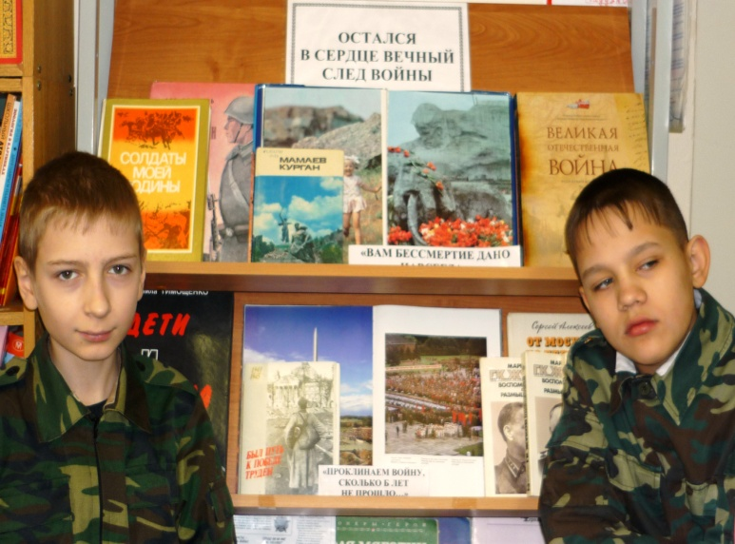
Раздаточный материал: авторские буклеты библиотеки о наших земляках - героях Великой Отечественной войны.
Атрибуты: экспозиция вещей периода Великой Отечественной войны, найденных и привезенных поисковым отрядом «30 рота Югры» во время раскопок из Псковской области.

Структура мероприятия:

1) Вступительное слово.
2) Начало Великой Отечественной войны.
3) Экскурс в прошлое.
4) Великие подвиги героев Великой Отечественной войны.
5) Выступление ветеранов.
6) Патриотическое воспитание обучающихся нашей школы
9) День Победы со слезами на глазах.

Основная содержательная часть:
В монтаже сценария участвуют 2 ведущих и 6 чтецов, одетых в парадную кадетскую форму.

Презентация (Слайд 1)
Вступительное слово
1 ведущий:
Дорогие ребята!
9 мая наша страна отметит 77-ю годовщину победы над фашизмом в Великой Отечественной войне. Победа – это памятник нашему народу, всем, кто прошёл сквозь горнило этой страшной войны. Для нас этот праздник святой, потому что нет ни одной семьи, которую эта война, обошла бы стороной.

Презентация (Слайд 2)

На сцену выходят четверо чтецов:

1 чтец: 27 миллионам павших, не вернувшихся с кровавых полей войны, посвящается.

2 чтец: Славным ветеранам Великой Отечественной, выстоявшим, победившим, подарившим миру жизнь и счастье, посвящается.

3 чтец: Поколению, вступающему в жизнь, посвящается.

4 чтец: Мы знаем по сбивчивым трудным рассказам о горьком победном пути. Поэтому должен хотя бы наш разум, дорогой победы пройти. И мы разобраться обязаны сами в той боли, что мир перенес, конечно, мы смотрим иными глазами, такими же полными слез.
Звучит сообщение о вероломном нападении Германии на СССР
(Звучит голос Ю.Б. Левитана)
Приложение №1
Презентация (Слайд 3)
2 ведущий: 22 июня 1941 года в 4 часа утра без объявления войны фашистская Германия напала на нашу Родину, прервав мирную жизнь и труд советского народа. Началась Великая Отечественная война против фашистских поработителей.
Звучит песня «Священная война» (муз. А. Александрова, сл. В. Лебедева–Кумача) Приложение №2

1 ведущий: Фашисты пытались лишить нас свободы, захватить наши земли и города. У фашистов на главных направлениях было больше артиллерийских орудий, больше самолётов, танков, хорошо обученных солдат. Перед тем как напасть на Советский Союз, фашистская Германия захватила Австрию, Чехословакию, Польшу, Францию, ряд других государств Европы.
Промышленность этих стран стала работать на захватчиков. Враги рассчитывали расправиться с нами быстрым, стремительным ударом. Они даже придумали выражение «блицкриг», то есть молниеносная война.

Весь советский народ встал на защиту своей страны. Мужчины и женщины уходили на фронт воевать, защищать свою Родину, свой дом, своих родных.
Кадры кинохроники начала войны. Приложение №3

На сцену выходят 6 чтецов:
Презентация (Слайд 3)
1чтец: Разве погибнуть ты нам завещала, Родина?
Жизнь обещала, любовь обещала, Родина!
2 чтец: Разве для смерти рождаются дети, Родина?
Разве хотела ты нашей смерти, Родина?
3 чтец: Пламя ударило в небо, ты помнишь, Родина?
Тихо сказала: «Вставай на помощь!» Родина…
4 чтец: Родина! Славы никто у тебя не выпрашивал, Родина!
Просто был выбор у каждого – я или Родина.
5 чтец: Самое лучшее и дорогое – Родина!
Горе твоё – это наше горе, Родина!
6 чтец: Правда твоя – это наша правда, Родина!
Слава твоя – это наша слава, Родина!
Р. Рождественский «Реквием».
Презентация (Слайды 4 - 5)
2 ведущий:
Велики подвиги тех, кому пришлось принять первый удар врага. На стене Брестской крепости простой солдат написал кровью: «Я умираю, но не сдаюсь! Прощай Родина!»
Презентация (Слайд 6)
Да, герои стояли насмерть. Даже получив разрешение на отход, бойцы 28-го отдельного пулеметного батальона не оставили своих позиций. Те солдаты знали цену каждой пяди родной земли, они платили за нее своими жизнями. В комсомольском билете рядового бойца А. Соболева позже была найдена записка: «Пусть враг помнит: русские не сдаются, а придется - умирают героями».
Подвиги молодогвардейцев, Александра Матросова, закрывшего своей грудью пулеметный дот, Зои Космодемьянской, партизанки, не выдавшей расположение своего отряда, капитана Гастелло, направившего свой горящий самолет на расположения вражеских войск, навсегда останутся в нашей памяти.
Презентация (Слайд 7)
Подвиг гвардейцев-панфиловцев:
«Велика Россия, а отступать некуда. Позади Москва!»

1 чтец:
Даже когда кончались боеприпасы, последний солдат, зажав в руках бутылку с горючей смесью, шел на вражеский танк, так что броня трещала и лопалась.
В те дни, когда враг рвался к Москве, весь мир узнал имена панфиловцев…
28 солдат из дивизии генерал-майора И.В. Панфилова под командованием политрука В.Г. Клочкова залегли у станции Дубосеково. На них шло 50 немецких танков.
Этот рубеж стал линией смерти. Наши не дрогнули. Отступили враги. 18 машин сгорело на месте.
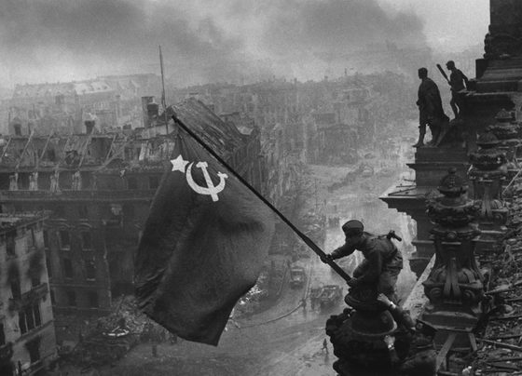
2 чтец:
Уходили мальчики - на плечах шинели,
Уходили мальчики - храбро песни пели,
Отступали мальчики пыльными степями,
Умирали мальчики, где - не знали сами...
Попадали мальчики в страшные бараки,
Догоняли мальчиков лютые собаки.
Убивали мальчиков за побег на месте,
Не продали мальчики совести и чести...
Не хотели мальчики поддаваться страху,
Поднимались мальчики по свистку в атаку.
В черный дым сражений, на броне покатой,
Уезжали мальчики - стиснув автоматы.
Повидали мальчики - храбрые солдаты -
Волгу - в сорок первом,
Шпрее - в сорок пятом,
Показали мальчики за четыре года,
Кто такие мальчики нашего народа.
Игорь Карпов.
Презентация (Слайд 8)
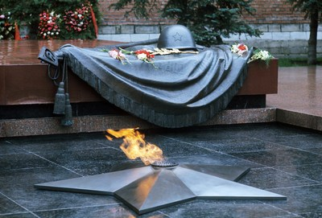
3 чтец:
Четыре страшных года - 1418 дней и ночей длилась Великая Отечественная война. Враг нашего народа и всего человечества был разбит.
2 мая 1945 года в Потсдаме был подписан акт о капитуляции фашистской Германии. 24 июня 1945 года на Параде Победы Москва чествовала героев, а у Мавзолея Ленина на Красной площади лежали поверженные гитлеровские знамена (штандарты).
Народ выстоял! Страна победила!
Презентация (Слайд 9)
4 чтец:
В Москве около Кремлевской стены есть могила неизвестного солдата. Горит Вечный огонь. На каменной плите слова: “Имя твое неизвестно, подвиг твой бессмертен”. В декабре 1966 года в 25-ю годовщину московской битвы, у Кремлевской стены были захоронены останки неизвестного солдата, павшего в боях под Москвой в 1941 году и погребенного в братской могиле на 41-ом километре Ленинградского шоссе.
5 чтец:
Торжественное открытие мемориала состоялось 8 мая 1967 года. Факел, зажженный от Вечного огня на Марсовом поле в Ленинграде, был доставлен в Москву и от него вспыхнул Вечный огонь на могиле неизвестного солдата. Рядом замурованы капсулы с землей городов-героев.
6 чтец:
Мы здесь с тобой не потому что дата,
Как злой осколок, память жжет в груди.
К могиле неизвестного солдата
Ты в праздники и в будни приходи.
Он защитил тебя на поле боя,
Упал, ни шагу не ступив назад.
И Имя есть у этого героя –
Великой Армии простой солдат!
Почтим память героев минутой молчания…
1 ведущий:
Человек умирает дважды. Первый раз, когда умирает физически, второй раз, когда уходит из памяти живых. Задача ныне живущих поколений людей - знать поименно всех, кто боролся за свободу нашей Родины в годы самой кровопролитной войны в истории нашего государства.
2 ведущий:
Мы порой задаем себе вопрос: откуда у них, этих седых сегодня и мучимых ранами и болезнями людей с орденами Отечества на груди, брались богатырские силы, чтобы выстоять и победить? Разве может человек быть прочнее камня и металла? Их подвиг трудно оценить словами – где взять такие высокие и прекрасные слова, чтобы были они равны подвигу защитников родины?
1 ведущий:
Вернувшись к родным очагам, на просторы истерзанной врагом земли, свой воинский подвиг они увенчали трудовым, подняв из руин города и села, воскресив к жизни хлебные нивы, начиненные смертоносной сталью. Солдаты Великой Отечественной... живые и павшие, они и в наше время являют нам пример того, как надо любить Родину, отстоять ее честь, достоинство и свободу.
2 ведущий:
Ребята, сегодня у нас в гостях ветераны Великой Отечественной войны:_______________
С каждым годом уходят люди, пережившие страшные, нечеловеческие испытания войной, выжившие в жесточайших условиях.
Задача ветеранов передать следующим поколениям часть той сокровенной мудрости, что была постигнута ими в тяжелейших и страшных условиях жизни.
Вглядитесь в эти фото. В лица этих людей, живущих среди нас. Они сделали все возможное и даже невозможное, чтобы у нас была возможность счастливо жить, учиться и работать на своей родной земле.
Эстафету памяти о наших героях-земляках пронесет еще не одно поколение вартовчан и, спустя много лет, наши потомки с гордостью повторят: «Никто не забыт, ничто не забыто!»
Презентация (Слайд 10 - 16)
Предоставляется слово ветеранам войны…
Вручение цветов ветеранам.
1 чтец:
Прошла война, прошла страда,
Но боль взывает к людям.
Давайте, люди, никогда
Об этом не забудем.
2 чтец:
Пусть память верную о ней
Хранят, об этой муке,
И дети нынешних детей,
И наших внуков внуки…
3 чтец:
Затем, чтоб этого забыть
Не смели поколенья.
Затем, чтоб нам счастливей быть,
А счастье – не в забвеньи!
А. Твардовский
Кадры кинохроники окончания войны.
Приложение №4
1 ведущий:
В нашей школе свято чтят героические традиции славного прошлого нашей страны.
На базе школы создан поисковый клуб «30 рота Югры», основное предназначение которого - сохранение и увековечивание памяти павших при защите нашего Отечества в годы ВОв, установление имён пропавших без вести и мест их захоронения, участие в поисковых экспедициях на места боев Великой Отечественной войны, ознакомление с топографией, работа с архивными документами.
Поисковый отряд комплектуется из учащихся школы в возрасте от 14-18 лет.
В работе поискового отряда могут участвовать совместно с детьми их родители.
2 ведущий:
Главным направлением работы поискового отряда являются экспедиции на места сражений Великой Отечественной войны

Презентация (Слайд 17)

Целью поисковой экспедиции является обследование районов боевых действий Великой Отечественной войны, в том числе в труднодоступных лесисто-болотистых зонах, для сбора образцов военного снаряжения воюющих сторон, документов, записи воспоминания старожилов, местных жителей, краеведов о событиях, относящихся к данной зоне поиска, обнаружения или сбора сведений о наличии образцов боевой техники, находящихся в земле или водоемах.
На представленной вашему вниманию экспозиции, ребята, вы можете видеть, какие военные находки были обнаружены нашими поисковиками.
Это и гильзы, и противогазы, котелки и кружки времен войны, гвозди, кусачки с поля боя, диски ручного пулемета системы Дегтярева и многое другое.

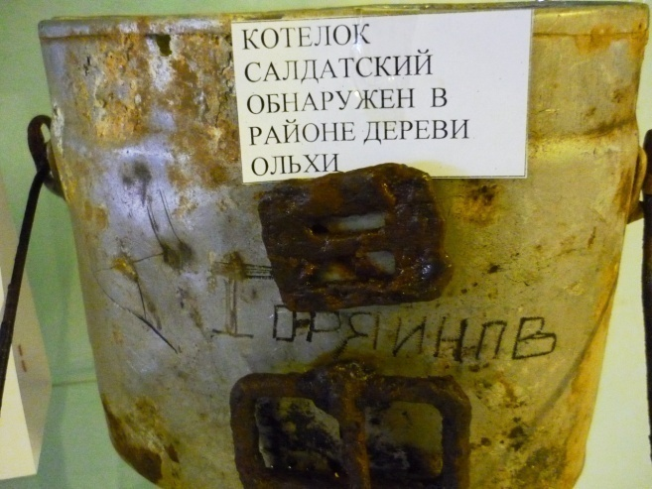

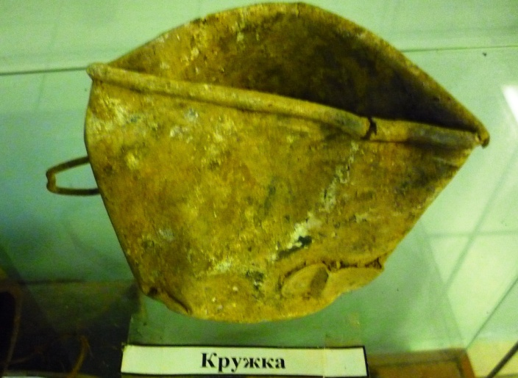
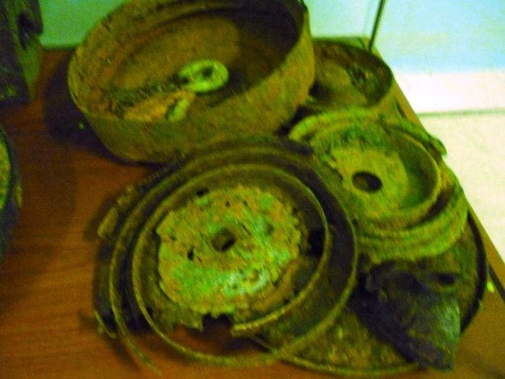

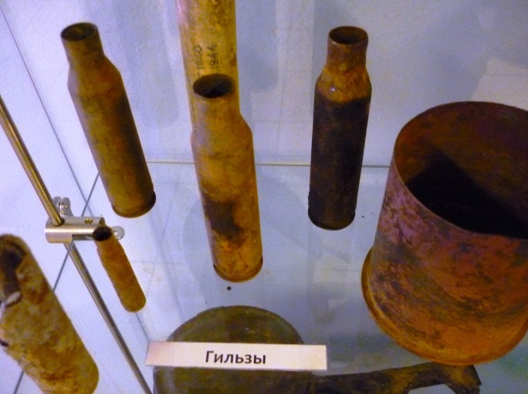

Презентация (Слайд 18)
Победа в Великой Отечественной Войне 1941-1945 годов - это великое историческое событие для нашей Родины и всего народа бывшего СССР.
Поэтому в этот день - 9 мая в каждой семье вспоминают тех, кто остался на полях сражений, и тех, кто потом налаживал мирную жизнь. В этот день наша страна отстояла свою свободу! Низкий поклон всем солдатам Победы за их бессмертный подвиг!
Прошло 77 лет, но значение вашей Победы не померкло. Память о ней, гордость за героический подвиг воинов будут передаваться из поколения в поколение! Мы, ваши дети и внуки, будем свято беречь, защищать вашу честь и историю нашей Родины!
Война объединила людей разных национальностей, вероисповедания и политических взглядов, но у всех была единая цель - ПОБЕДА НАД ВРАГОМ, и она была достигнута!

Презентация (Слайд 19)

Помните!
Через века, через года –
помните!
О тех, кто уже не придет никогда, -
помните!
Не плачьте!
В горле сдержите стоны,
горькие стоны.
Памяти павших будьте достойны!
Вечно достойны!
Хлебом и песней,
мечтой и стихами,
жизнью просторной,
каждой секундой,
каждым дыханьем
будьте достойны!
Люди!
Покуда сердца стучатся, -
помните!
Какою ценою завоевано счастье, -
помните!
Песню свою отправляя в полет, -
Помните!
О тех, кто уже никогда не споет, -
помните!
Детям своим расскажите о них,
чтоб запомнили!
Детям детей расскажите о них,
чтобы тоже помнили!
Во все времена бессмертной Земли
помните!
К мерцающим звездам ведя корабли, -
о погибших помните!
Встречайте трепетную весну,
люди Земли.
Убейте войну,
прокляните войну,
люди Земли!
Мечту пронесите через года
и жизнью наполните!..
Но о тех, кто уже не придет никогда,
заклинаю, -
помните!
Р. Рождественский

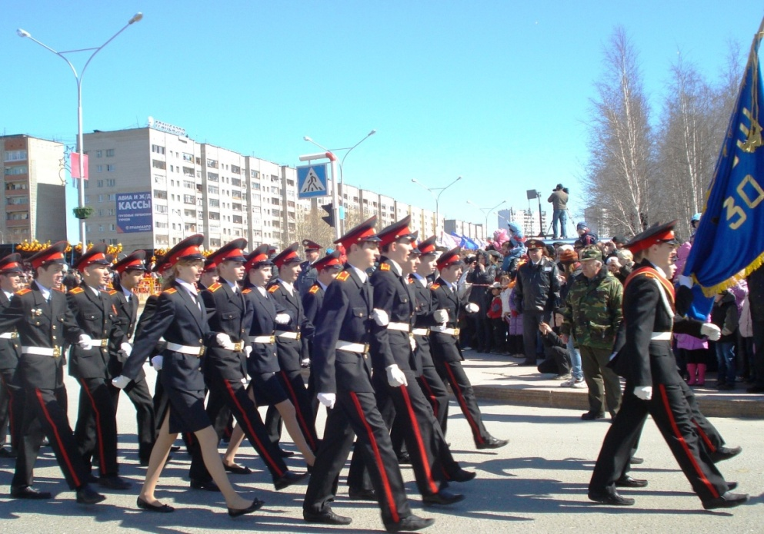
Все участники вечера выходят на сцену и исполняют песню “День Победы”
(сл. В. Харитонова, муз. Д. Тухманова).
Приложение №5

Совместное фотографирование на память о нашем вечере

Всем спасибо за внимание и проявленный интерес!

Информационные ресурсы

- Алексеев, С.П. Ради жизни на Земле : История Отечества : Рассказы для детей. -
М. : Педагогика, 1990. - 272 с. : ил.
- Пусть память вечную хранят и наших внуков внуки: Памятный альбом. - Нижневартовск : МБУ «БИС», 2010. - 77 с. : ил.
- http://9may.ru/
- http://www.otvoyna.ru/index.htm
- http://1941-1945.at.ua/
- http://www.mihistory.kiev.ua/
- http: //ru.wikipedia.org/wiki
- http://www.openclass.ru/blogs/34458
- http://militera.lib.ru/

